Министерство науки и высшего образования Российской Федерации

НАЦИОНАЛЬНЫЙ ИССЛЕДОВАТЕЛЬСКИЙ

ТОМСКИЙ ГОСУДАРСТВЕННЫЙ УНИВЕРСИТЕТ (НИ ТГУ)

Институт прикладной математики и компьютерных наук

ОТЧЁТ

по лабораторной работе №5

по дисциплине «Системы виртуализации и контейнеризации»

Выполнил:

студент группы № 932228

Медведев Семён Юрьевич

Проверил:

Преподаватель

Шкуркин Алексей Сергеевич

Томск – 2023

В данной работе нам предлагается подготовить стек Linux + Nginx + PHP + MySQL и развернуть его с помощью Docker Compose. В нашем случае, Docker Compose установлен на Ubuntu 22.04.

Будем использовать образы Nginx и MySQL из репозитория Docker, версия nginx – latest, MySQL – 8. К контейнеру с Nginx пробросим порт – 80:80, а к контейнеру с MySQL – порт 9906:3306. Также, к контейнеру с Nginx подключим volumes: ./src : /var/www/html , ./docker/nginx/conf.d : /etc/nginx/conf.d , и ./logs : /var/log/nginx. В локальной папке /scr находится файл index.php, который мы будем «поднимать» на сервере Nginx, в директорию /nginx/conf.d контейнера с nginx передаём файл default.conf с параметрами nginx, а в директории logs у нас будут логи ‘access.log’ и ‘error.log’ полученные от сервера Nginx. В environments контейнера с MySQL укажем пароль пользователя root.

Для сборки образа PHP, который способен работать в связке с MySQL, создадим Dockefile со следующим содержимым:

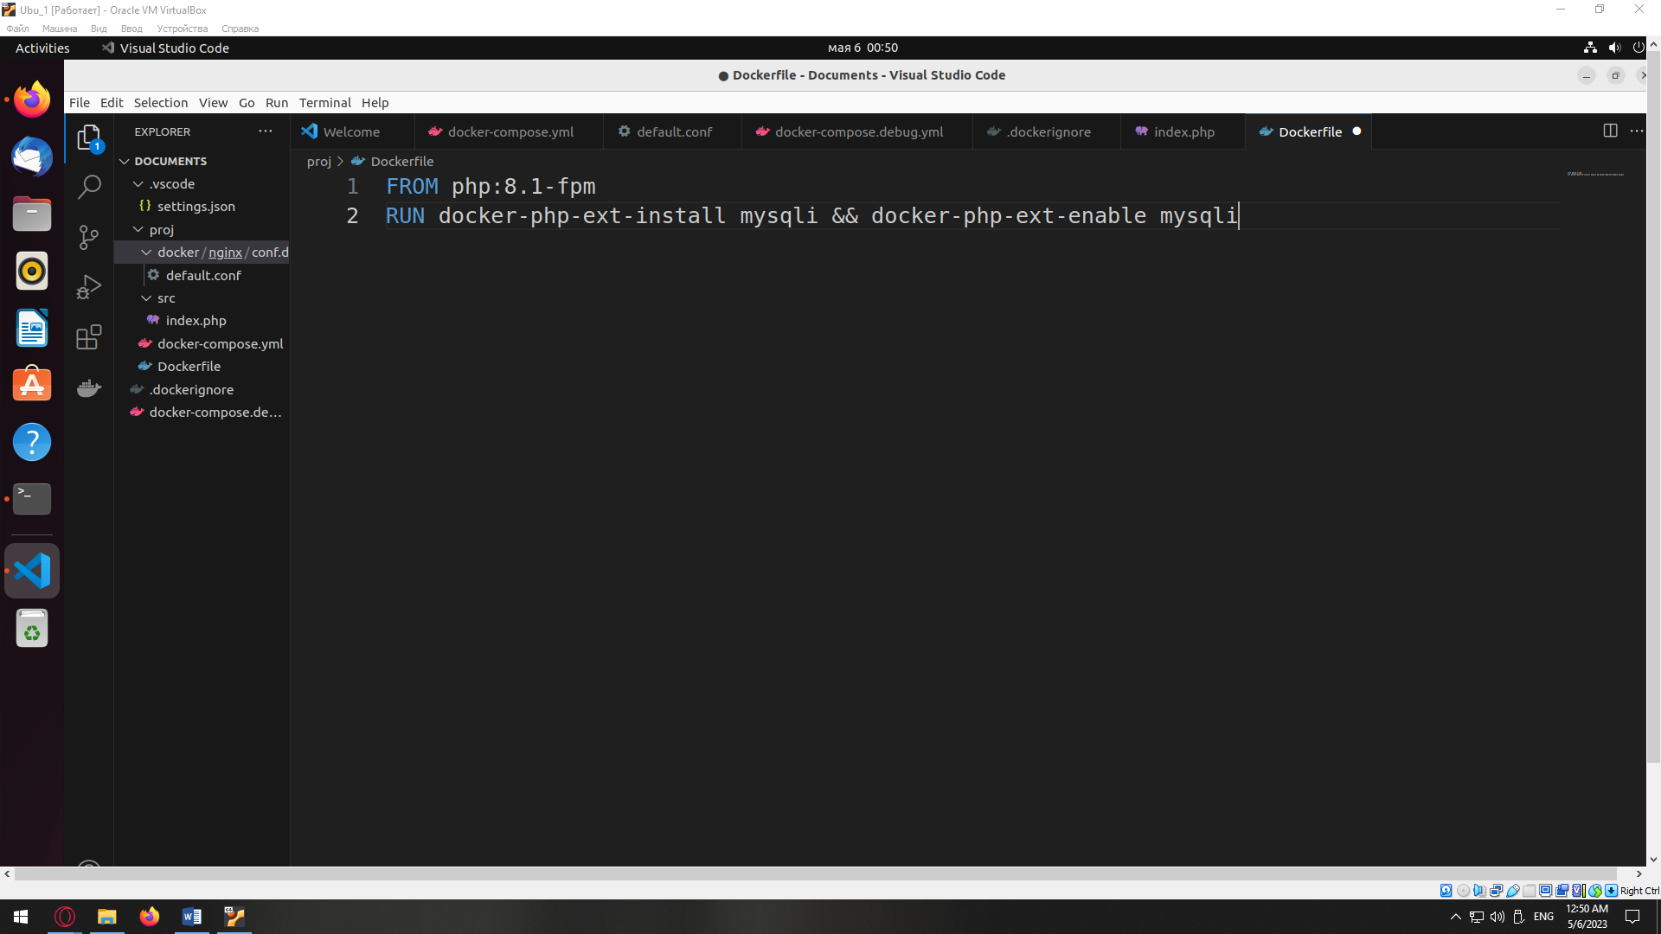

В качестве основы используем версию PHP 8.1-fpm, и дополнительно устанавливаем mysqli для работы PHP с MySQL.

Файл Docker-compose.yml выглядит следующим образом:

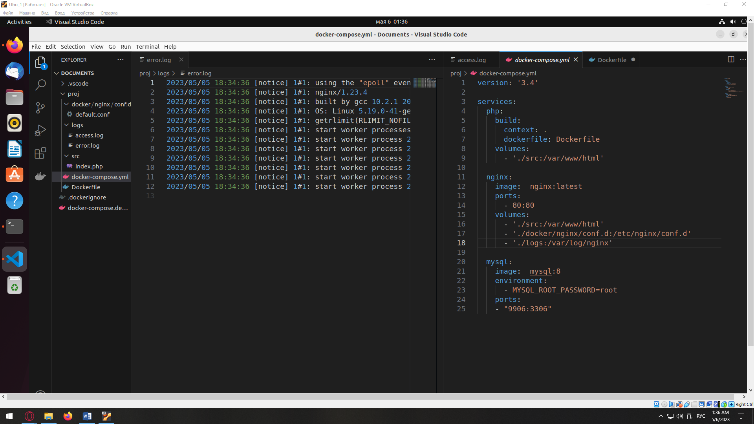

Мы работаем в директории /proj. В ней создадим директорию /src, в которой создадим файл index.php со следующим содержимым:

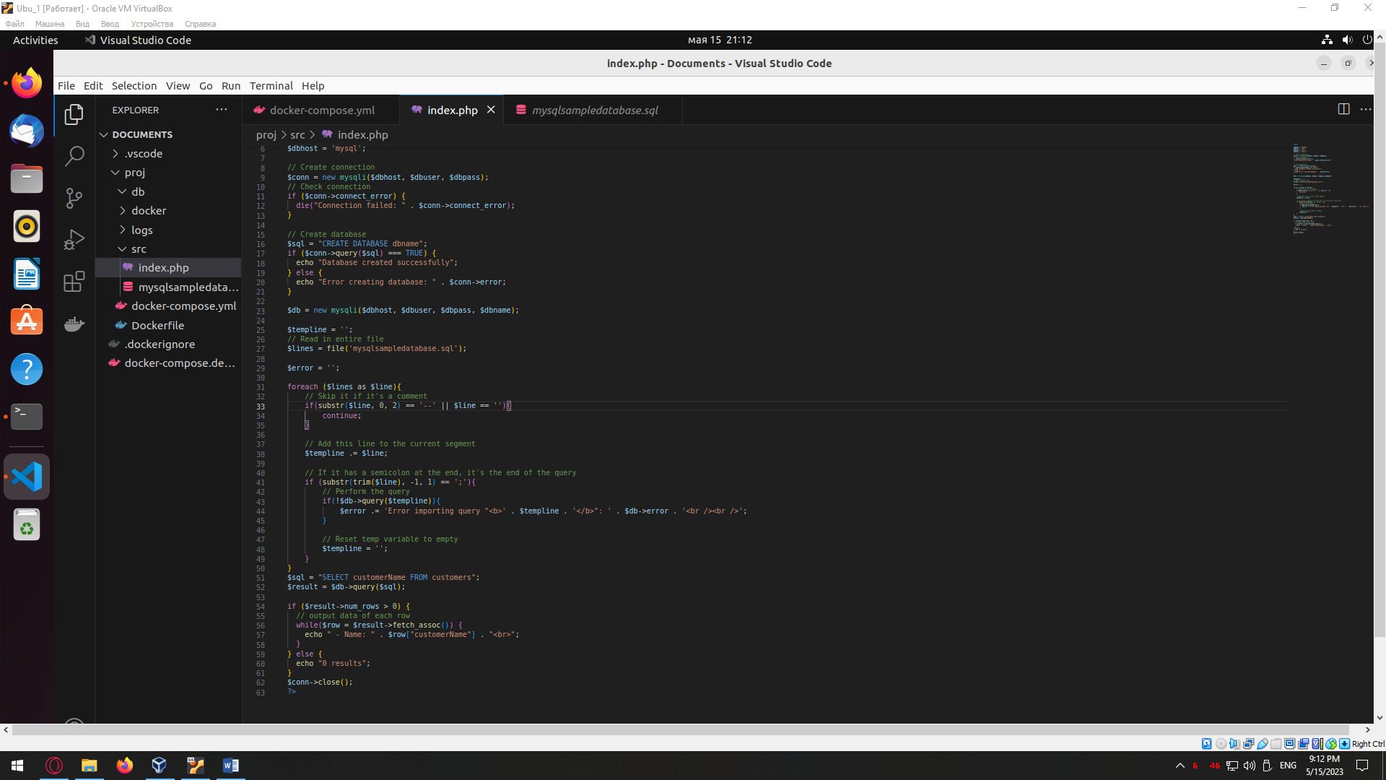

Предварительно, мы скачали базу данных ‘mysqlsampledatabase.sql’, и в этом скрипте производим импорт этой базы данных на наш mysql-сервер. Затем, создаем запрос “SELECT customerName from customers”, который выведет нам наименования всех покупателей из таблицы customers. В итоге, при запуске страницы localhost/index.php в браузере, увидил следующее:

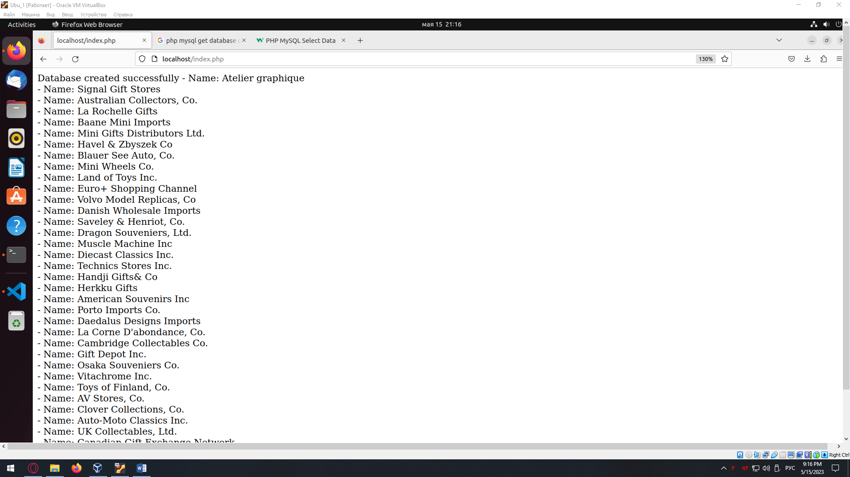

После того, как мы подготовили файлы Dockerfile, Docker-compose.yml и index.php, необходимо сначала собрать наши образы командой docker-compose build. В наем случае, произойдет сборка только образа с PHP, а образы MySQL и Nginx мы используем готовые. Затем, разворачиваем наши контейнеры командой “docker-compose up” с параметром '-d'. Можем проверить результат разворачивания контейнеров командой “docker-compose ps”.

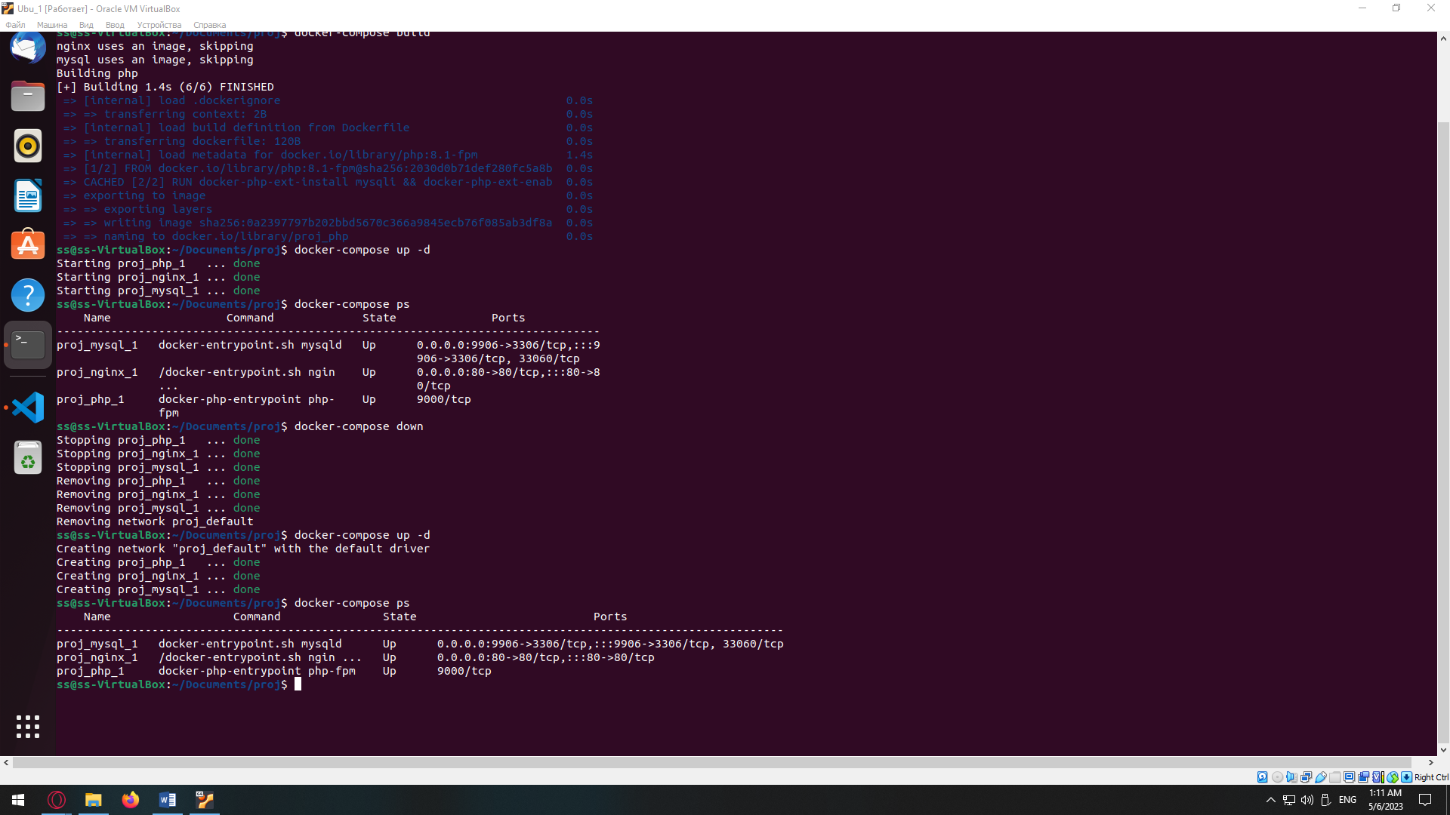

Обращаем внимание на статус контейнера в колонке “State” – должен быть ‘Up’. Если всё так, то можем ввести в строке браузера “localhost/index.php”, и в браузере отобразится содержимое php-страницы.

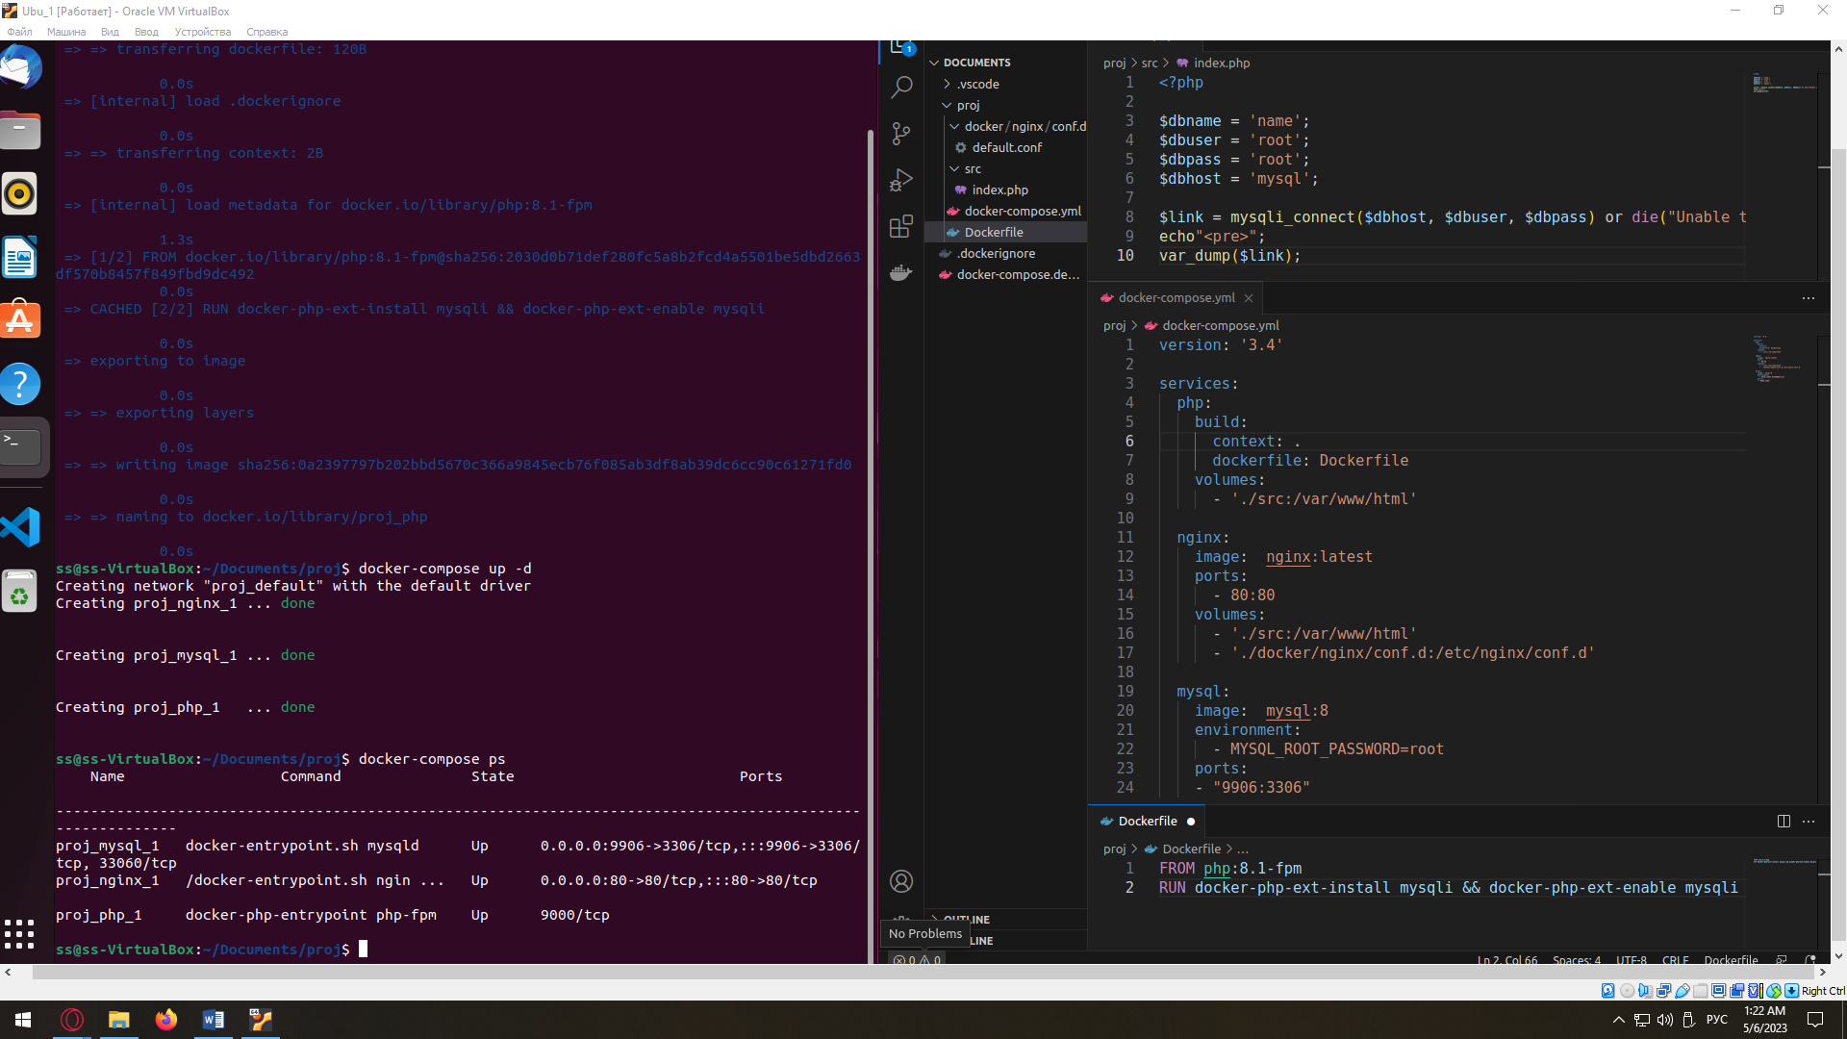



Также добавили вывод логов от nginx’а в папку Logs, файлы access.log и error.log.:

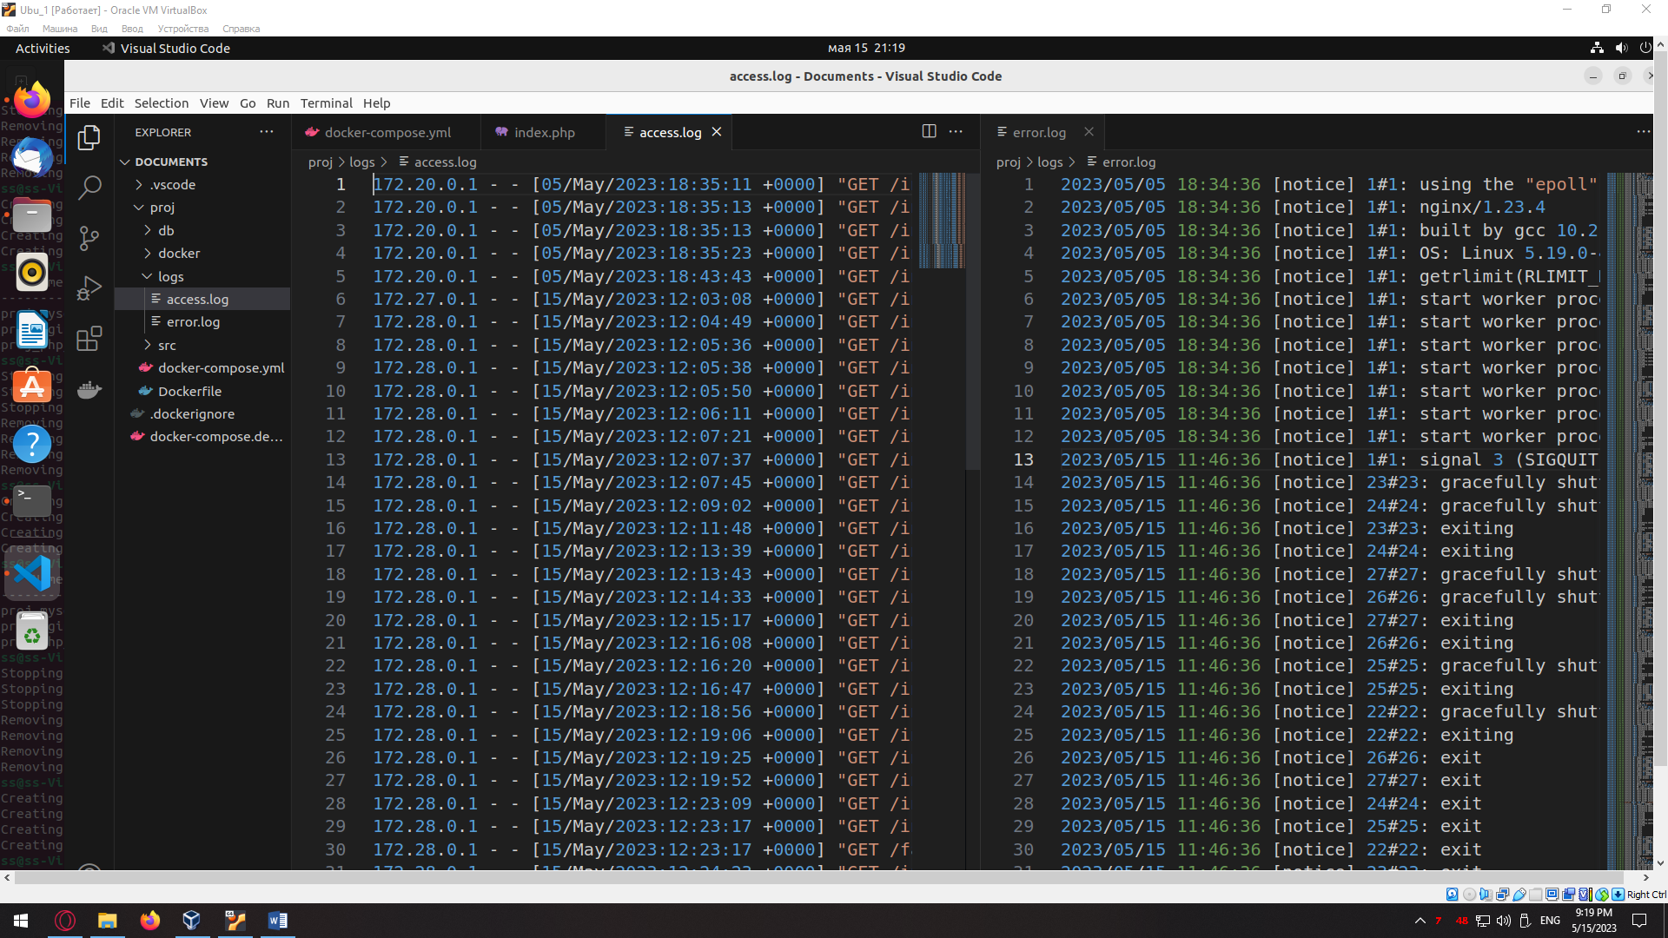

# ЗАКЛЮЧЕНИЕ

По результатам работы мы научились подготавливать стек Nginx + PHP + MySQL и разворачивать его с помощью Docker Compose, организовали взаимодействие PHP и MySQL, а также настроили логирование с сервера Nginx на локальную станцию, с которой разворачивали стек.